БОРИСПІЛЬСЬКА ЦЕНТРАЛЬНА МІСЬКА БІБЛІОТЕКА

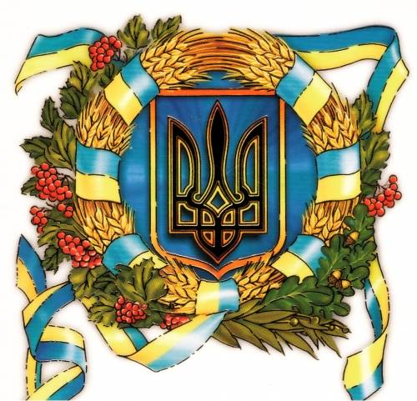

«Чи волю здобудемо,
чи загинемо
в боротьбі за неї»

до 70-річчя створення УПА

Бібліографічний покажчик

м. Бориспіль - 2012
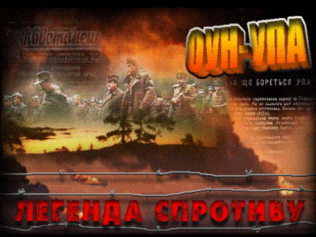
УПА була створена 14 жовтня 1942 року за рішенням політичного проводу ОУН для захисту мирного населення України від знущань Німецької окупаційної влади. Головнокомандуючим УПА, з 1943р. по 1950р. був Роман Шухевич, псевдонім Тарас Чупринка. Маючи визначні здібності, він створив дієздатну, багаточисельну військову силу, котра потужно протистояла Німецьким і Радянським каральним військам.
Жахливі наслідки діяльності Радянської влади на Україні, голодомори, репресії, терор на Східній Україні з 1920р. по 1941р., масові вбивства, катування, четвертування людей в тюрмах НКВД на Західній Україні з 1939р. по 1941р. та не менш миролюбна політика Гітлера, остаточно озлобили людей проти Німеччини і Московського більшовизму.
Жорстокі та антилюдські політичні системи комуністичних та фашистських загарбників сприяли державницьким та патріотичним почуттям мирного населення, котре масово вливалося в ряди УПА. В 1944р. УПА нараховувала близько півмільйона осіб. Саме УПА врятувала населення Західної України від масового терору і повного знищення комуністичним режимом, очолюваним Сталіним. Добре організована УПА вела успішну, але кровопролитну війну із комуністичними загарбниками. УПА тісно співдіяла з підпільною організованою мережею ОУН, отримуючи від них необхідну інформацію.
УПА це широкомасштабний партизанський рух опору, який був дуже добре організованим, мобільним, скоординованим і являв собою дійсно партизанську армію відмінну від усіх інших, що діяли в Другу Світову Війну. УПА ніколи не отримувала міжнародної допомоги. Зброю, боєприпаси, уніформу діставали в бою з нацистами і більшовиками. УПА володіла сіткою підпільних військових навчальних закладів. Також в кожному військовому підрозділі перебував священик, котрий виконував функції капелана.
Все керівництво УПА було високорелігійним і велику увагу приділяло захисту церкви на Західно - Українських землях від безбожного комуністичного режиму. УПА вела христову війну в ім'я віри, правди, справедливості з диявольським більшовизмом, котрий потопив в крові тисяч священнослужителів мільйони вірних християн. Самовіддана боротьба воїнів УПА надовго залишилася в пам'яті народу і сприяла остаточному розвалу соціалізму, краху комуністичних і соціалістичних ідей в світі.
В УПА були люди різних національностей: росіяни, вірмени, грузини, узбеки, азербайджанці, німці, італійці, євреї і татари. Вони переходили в УПА, протестуючи проти політичних режимів Німеччини і Росії, переховуючись від їх спецслужб. Деякі були просто звільнені при депортації з залізничних ешелонів, при ув'язненні з тюрем Гестапо, СС та НКВД. Підрозділи УПА знищили багато високопоставлених ворожих командирів, котрі приймали участь в каральних операціях проти мирного населення. Два керівники найвищого командного складу ворожих армій Нацистського СА Віктор Люцце і Червоної Армії маршал Микола Ватутін, були знищені УПА.
Каральні війська СССР жорстоко розправлялися із мирними людьми, котрі матеріально і морально підтримували борців за волю, а також із членами родин воїнів УПА. Найжорстокіші катування зазнавали родичі воїнів української армії, котрі боролися в підпіллі із більшовизмом. В тому числі і родичі головного командного складу УПА. Так, вся родина Романа Шухевича, дружина і малолітні діти, були арештовані, піддані фізичним і моральним катуванням та утримувалися як заручники.
Мирне населення високо цінувало боротьбу УПА і всіляко підтримувало військові підрозділи УПА. Завдяки підтримці мирного населення та хорошій організаційній діяльності вищого командного складу, успішні бойові дії велися до початку 50-х років і були направлені виключно проти каральної системи СССР. 5 березня 1950 року ворожі спецслужби вистежили в с. Білогорща під Львовом Головнокомандуючого УПА Романа Шухевича з відділом особистої охорони. В нерівній битві з військами НКВД вони загинули, як Герої, знищивши чимало ворогів.
З 1950р. по 1954р. очолював УПА Василь Кук, котрий будучи раненим в бою попав в полон. Практично з початку 50-х років за рішенням головного проводу ОУН активні бойові дії згортаються, деякі формування розпускаються, а організаційна мережа переводиться в глибоке підпілля і основний напрям роботи зосереджується на пропагандивно - інформаційній діяльності. Левова частка найкращих сил ОУН та УПА отримує завдання легалізуватися, щоб в майбутньому підтримати та продовжити національно-визвольну боротьбу. Це завдання було успішно виконано і основні сили були збережені від повного знищення. Ці люди плекали ідею Української Державності протягом усього життя та передали її наступним поколінням. В наслідок чого у 1991 році постає Незалежна Українська Держава.
Останній військовий обов'язок воїни УПА виконували в жовтні 1956 року коли сміливо боролися на кордоні з Венгрією, щоб допомогти Венгерському антикомуністичномуповстанню.
Українська Повстанська Армія була народною армією. Вона діяла в умовах бездержавності протягом багатьох років і повністю утримувалася народом.

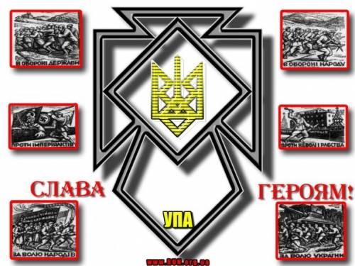

«Незриме військо поневоленої нації»

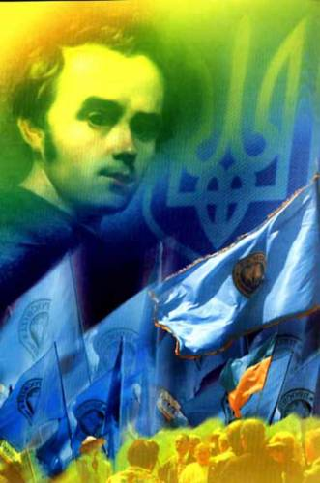
- Акіменко А. Повстанський Великдень / Алла Акіменко // День. – 2012. – 13-14 квіт. (№66-67). – С.6
- Бобрович В. Бої Повстанської армії на Сумщині: документи НКВД свідчать: УПА активно діяла не тільки на Галичині, а й на Східній Україні / Валерій Бобрович // Україна молода. – 2012. – 26 січ. (№13). – С.8
- Богуславська А. Мандик Хасам – український націоналіст: єврею, який воював в УПА, активісти СУМу подарували інвалідний візок / Анастасія Богуславська // Україна молода. – 2012. – 16 лют. (№25). – С.3. – (Героям – слава!)
- Вашкеба І. Зигзаги минулого: дещо про особливу співпрацю УПА й угорської армії / Іван Вашкеба, Василь Нитка // Голос України. – 2011. – 2 черв. (№99). – С.23
- Ветров О. Похідні групи ОУН та їх роль в організації національно-визвольного руху на Черкащині в 40-50- х рр.. ХХ ст. / О.Ветров // Укр. слово. – 2011. – 2-8 лют. (№5). – С.7
- В’ятрович В. Документи КГБ свідчать: вчитель А.Ющенко співпрацював з ОУН / В.В’ятрович // Укр. слово. - 2011. – 5-18 січ. (№1-2). – С.5
- Грабовський С. Межа, якої їм не можна перетинати, або Де часом закінчується лібералізм і об’єктивність російських науковців / Сергій Грабовський // День. – 2012. – 20-21 січ. (№8-9). – С.11
- Данилюк (Блакитний) М. Повстанський записник / Михайло Данилюк (Блакитний). – К.: вид. ім. О.Теліги, 1993. – 191 с.
Матеріали, подані у книжці, не охоплюють всієї історії розвитку і боротьби Української Повстанської Армії, а подають лише початки її в одному закутку нашої прекрасної землі, на південній Волині.
- Дарованець О. Воєнно-політична діяльність ОУН у 1929-1939 роках / Олександр Дарованець // Укр. слово. – 2011. – 11-17 трав. (№19). – С.8
- Дем’янчук О. Бідон – схованка для архіву УПА: у лісах на Рівненщині відкопали унікальні документи доби визвольних змагань / Ольга Дем’янчук // Україна молода. - 2011. -14-15 жовт. (№184-185). – С.7
- Дем’янчук О. Гурбенський Великдень / Ольга Дем’янчук // Україна молода. - 2011. – 21 квіт. (№67). – С.8

- Дмитрук В. Вони боролися за волю України / Володимир Дмитрук. – Луцьк: ВАТ Волинська обласна друкарня, 2007. – 1072 с.: іл.
У книзі на глибокому аналізі історичних подій, на численних архівних документах та спогадах учасників національно-визвольної боротьби українського народу автор відтворює захоплюючу і трагічну сторінку історії боротьби українського народу за незалежність нашої Батьківщини в 1917-1959 рр., який вистояв і переміг в двобої з коричневими і червоними окупантами, що з різних боків навалювалися на нашу Батьківщину.
- Забілий Р. Повстанська війна: армія і народ: із досвіду збройної боротьби УПА / Руслан Забілий // День. - 2012. – 27-28 січ. (№13-14). – С.9
- Зайцев О.Ю. ОУН і авторитарно – націоналістичні рухи міжвоєнної Європи / О.Ю.Зайцев // Укр. іст. журн. – 2012. - №1. – С.89-101
- Зінкевич О. Про спогади Данила Шумка / Осип Зінкевич // Літ. Україна. – 2011. – 24 берез. (№12). – С.14
- Кентій А.В. Документи ОУН та УПА у фондах ЦДАГО України / А.В.Кентій // Укр. іст. журнал. – 2011. - №2. – С.202-222
- Климчик О. «Я нікого не виказала і не зрадила, нічого не украла й нікому не збрехала»: доля Ганни Климчик – зв’язкової УПА / Олександр Климчик // День. – 2012. – 10-11 серп. (№140-141). – С.13
- Книш З. Становлення ОУН / Зиновій Книш; мовна ред. Ю.Куценка-Шеремета. – К.: вид. ім. Олени Теліги, 1994. – 128 с.
Книга була задумана й написана як доповідь на ювілейній науковій конференції, присвяченій 40-річчю ОУН. Доповідь одностайно була прирівняна до наукової дисертації і визнана гідною негайної публікації окремим книжковим виданням.
- Коваль Р. Вони воліли смерті під українським сонцем / Роман Коваль // Ринок. Бориспіль. – 2011. – 25 листоп. (№46). – С.9,14,16
- Коваль Р. І повіє огонь новий з Холодного Яру: Цибулівський месник : [ Микола Бондаренко – член УПА] / Роман Коваль // Україна козацька. – 2012. - №5-6. – С.12-13
- Костюк Є. За що насправді боролися українські повстанці? / Євген Костюк // Свобода. - 2012. – 11-17 жовт. (№41). – С.7
- Кот С. Дивізія «Галичина»: всі звинувачення відкинуто / Сергій Кот // Укр. слово. - 2011. – 11-17 трав. (№19). – С.12
- Кот С. Петро Олійник: з покоління героїв / Сергій Кот // Укр. слово. – 2011. – 6-12 квіт. (№14). – С.3
- Крайній І. Провідники в полон не здавалися / Іван Крайній // Україна молода. – 2011. – 15 листоп. (№206). – С.10
- Кралюк П. Українська націоналістка із Донбасу: до 70-ліття утворення УПА : [ Галина Гордасевич – донбаська письменниця] / Петро Кралюк // День. - 2012. – 12-13 жовт. (№184-185). – С.8
- Кук В. До 60-річчя утворення УПА: Українська Повстанська Армія та її коріння / Василь Кук // День. - 2012. – 19-20 жовт. (№189-190). – С.8
- Лебедь М. УПА. Українська повстанська армія: її ґенеза, ріст і дії у визвольній боротьбі українського народу на Українську Самостійну Соборну Державу. Ч.1: німецька окупація України / Микола Лебедь. – Дрогобич: Відродження, 1993. – 208с.: іл.
Микола Лебедь був одним із провідних членів ОУН, революційним діячем і невтомним організатором визвольно-революційного руху на Україні. Книжка присвячена висвітленню визвольної боротьби українського народу проти його основних ворогів під час Другої світової війни.
- Миськів Г. Правда навиворіт / Г.Миськів // Укр. слово. – 2011. – 16-22 берез. (№11). – С.6, 14
- Мичко С. Таємниця піщаного кар’єру: розкопки та ексгумація відкривають нові важливі факти визвольної діяльності ОУН-УПА / Світлана Мичко // Україна молода. – 2011. – 16 черв. (№102). – С.9. – (Невідома історія)
- На Черкащині відкрили пам’ятник воїнам Армії УНР // Слово просвіти. – 2012. – 9-15 серп. (№32). – С.12
- Організація Українських Націоналістів і Українська Повстанська Армія: фаховий висновок робочої групи істориків при Урядовій комісії з вивчення діяльності ОУН і УПА. – 3-тє стереотип. вид. – К.: Наук. думка, 2005. – 71 с.
У виданні наводяться підсумкові тези, напрацьовані групою істориків що висвітлюють найбільш дискусійні аспекти історії цих організацій.
- Павличко Д. «Бурею битва гриміла» - унікальна книга про героїчну боротьбу УПА / Дмитро Павличко // Слово просвіти. - 2012. – 19-25 січ. (№3). – С.13
- Папакін Г.В. Джерела з історії ОУН та УПА: проблеми класифікації, зміст документів повстанського походження / Г.В.Папакін // Укр. іст. журн. – 2012. - №4. – С.154-171
- Під покровом Богородиці відзначено 70-річчя УПА // Слово просвіти. – 2012. – 18-24 жовт. (№42). – С.9
- Пирогов О. Повстанці на Житомирщині / Олександр Пирогов // Слово просвіти. – 2012. – 6-12 верес. (№36). – С.6
- Пустиннікова І. Остання столиця УНР: Кам’янець-Подільський: драматична зміна дислокації / Ірина Пустиннікова // День. – 2011. – 14-15 жовт. (№185-186). – С.8
- Рижков В. ОУН _ УПА на Дніпропетровщині: проти двох фронтів / Вадим Рижков // День. - 2011. – 23-24 груд. (№235-236). – С.11
- Скоробагатько С. Звитяжна трагедія: до 70-річчя утворення УПА / Сергій Скоробагатько // Сіл. вісті. – 2012. – 16 жовт. (№121). – С.3
- Сопівник М. Відлуння бою: 70-м роковинам УПА присвячую / Михайло Сопівник // Слово просвіти. – 2012. – 11-17 жовт. (№41). – С.6
- Червак Б. ОУН – «незриме військо поневоленої нації» / Богдан Червак // Укр. слово. – 2011. – 16-22 лют. (№7). – С.3
- Червак Б. Ростральні списки нації / Богдан Червак // Укр. слово. – 2011. – 23-29 берез. (№12). – С.3
- Цимбалюк М. Коли мертві стають в оборону / Микола Цимбалюк // Слово просвіти. – 2012. – 22-28 берез. (№12). – С.10
- Шкляр В. Він писав, щоб нас було більше, або Десять новел старшини армії УНР : [ Леонід Мосендз] / Василь Шкляр // Літ. Україна. – 2012. – 3 квіт. (№18). – С.7
- Шпак В. Герої Базару: 90 років тому трагічно завершився другий зимовий похід добровільної армії УНР / Віктор Шпак // Уряд. кур’єр. – 2011. – 23 груд. (№240). – С.11. – (Сторінки історії)
- Ярмак Є. «Зродились ми великої години…» / Євген Ярмак // Ринок. Бориспіль. – 2011. – 28 жовт. (№42). – С.9
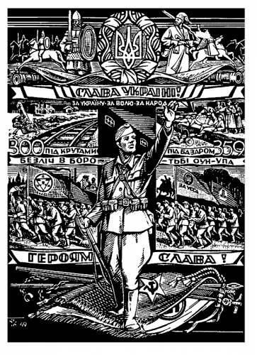
Майстри народних повстань

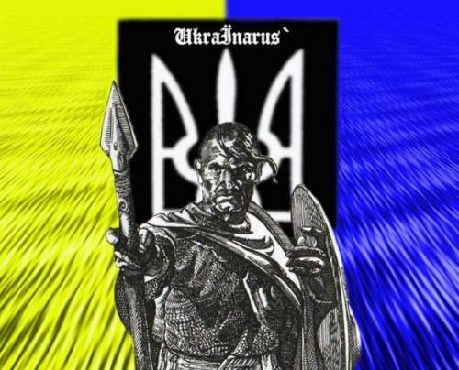
- Бульба – Боровець Т. Документи. Статті. Листи / Тарас Бульба-Боровець. – К.: ПП Сергійчук М.І., 2011. – 816 с.
На основі невідомих документів, статей розповідається про життя і діяльність організатора УПА в роки Другої світової війни отамана Тараса Бульби-Боровця.
Видання розраховане на всіх, хто цікавиться історією українського національно-визвольного руху.

- Бульба-Боровець Т. Армія без держави: слава і трагедія українського повстанського руху: спогади / Тарас Бульба-Боровець. – К. – Торонто – Нью-Йорк: фундація ім. О.Ольжича, фундація ім. С.Петлюри, 1996. – 269 с.
Автор книги висловлює свої погляди на події тих бурхливих років, але його основна оцінка ситуації і розвитку повстанської боротьби віддзеркалює історичну правду.
- Василенко М. Тарас Бульба-Боровець – організатор УПА / Михайло Василенко // Голос України. – 2012. – 31 берез. (№59). – С.20-21
- Виханський Б. Федір Дзвіняк («вуйко») – лицар УПА / Богдан Виханський // Укр. слово. - 2011. – 31 берез.- 5 квіт. (№13). – С.12
- Гаврилюк О. Підполковник армії УНР із Шевченкового краю : [ Олекса Макушенко] / Олександр Гаврилюк // Україна козацька. – 2012. - №5-6. – С.13
- Крайній І. Яблука доспіли, яблука повстанські : [ керівник розвідки УПА Костянтин Петер] / Іван Крайній // Україна молода. – 2011. - 13 жовт. (№183). – С.6. – (Героям – слава!)
- Липовецький С. Людина «залізної волі» : [ Ярослав Стецько] / Святослав Липовецький // День. – 2012. – 20-21 січ. (№8-9). – С.12
- Мичко С. І шана, і рана : [ Ярослав Стецько – ідеолог українського націоналізму, голова ОУН] / Світлана Мичко // Україна молода. - 2012. – 19 січ. (№9). – С.8-9. – (Постаті)
- Музиченко Я. Хрест і зброя Савура: 100 років від дня народження першого командира УПА Дмитра Клячківського / Ярослава Музиченко // Україна молода. – 2011. – 4-5 листоп. (№199-200). – С.3. – (Героям – слава!)
- ОУН: минуле і майбуття / від. ред. С.Таран. – К.: фундація ім. О.Ольжича, 1993. – 302 с.
В книзі йдеться про визначних діячів українського націоналістичного руху, про Організацію Українських Націоналістів в минулому, сьогодні та про її перспективу.
- Петрик В. У Білогорщині під Львовом відзначили 61-і роковини з дня загибелі головного командира УПА генерала Романа Шухевича / Василь Петрик // Укр. слово. – 2011. – 16-22 берез. (№11). – С.2
- Файзулін Я. Невідомі спогади генерал-хорунжого Юрія Тютюнника / Ярослав Файзулін // Укр. слово. – 2011. – 6-12 квіт. (№14). – С.11
- Чернов А. Василь Тютюнник / Анатолій Чернов // Літ. Україна. – 2012. – 20 верес. (№36). – С.15
- Шпак В. Майстер народних повстань: 120 років тому народився генерал-хорунжий УНР Юрій Тютюнник / Віктор Шпак // Уряд. кур’єр. – 2011. – 23 квіт. (№75). – С.8. – (Особистості)
- Шпіцер В. Повернення Слави Стецько / Василь Шпіцер // Слово просвіти. – 2012. – 22-28 берез. (№12). – С.11
- Ярослав Стецько – ідеолог соціального націоналізму // Ринок. Бориспіль. – 2012. – 27 січ. (№3). – С.9

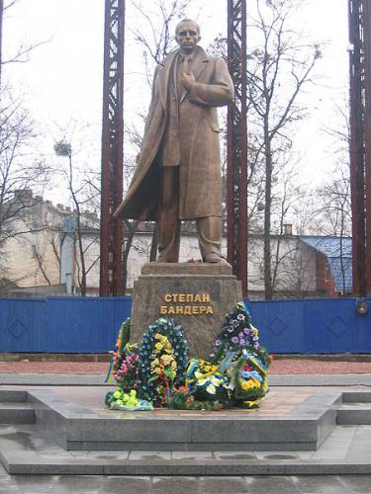
Степан Бандера
- Бузина О. Негероическая «Бандера» / Олесь Бузина // Сегодня. – 2011. – 15 янв. (№9). – С.12-13
- Медведь С. Страсти по Бандере / Сергей Медведь // КП в УКраине. - 2011. – 14-20 янв. (№6/2). – С.3
- Бандера С. Дід без ордена – Герой України : [ розмова з онуком С.Бандери / розмов. М.Ткачук] // Україна молода. - 2010. – 29 січ. – С.4-5
- Гунько О. Степан Бандера проголосив відновлення України / О.Гунько // Газета по-укр. – 2010. – 29 січ. – С.9
- Плачинда С. Бандера – ворог окупантів / С.Плачинда // Літ. Україна. – 2010. – 15 квіт. – С.3
- П’ять міфів про Бандеру і бандерівців // Газета по-укр. – 2010. – 29 січ. – С.9
- Снігур О. Бандера – наш Герой! : [ про присвоєння С.Бандері звання «Герой України»] / Олег Снігур // Україна молода. – 2010. – 23 січ. – С.5

Євген Коновалець

- Бойко Ю. Коновалець – борець за самостійність / Юрій Бойко // Укр. слово. – 2011. – 25-31 трав. (№21). – С.4
- Гамалій Ю. Канів вшановує пам’ять Євгена Коновальця / Юрій Гамалій // Укр. слово. -2011. – 25-31 трав. (№21). – С.5
- Гавриляк І. 120 років легенді / Іван Коновалець // Україна молода. – 2011. – 10-11 черв. (№99-100). – С.18
- Заєць В. Вождь живий!: неоціненна заслуга Євгена Коновальця перед Україною – в тому, що він зумів згуртувати найкращі національні сили / Василь Заєць // Укр. слово. -2011. – 22-28 черв. (№35). – С.3
- Зінкевич О. Євген Коновалець і наша доба / Осип Зінкевич // Літ. Україна. - 2011. – 16 черв. (№24). – С.12
- Кордюк Б. Євген Коновалець – військовий і політичний організатор / Богдан Кордюк // Укр. слово. – 2011. – 1-7 черв. (№22). – С.5
- Малко Р. Пам’яті вождя / Роман Малко // Укр. слово. - 2011. – 15-21 черв. (№24). – С.2-3
- Петрів П. Український полковник: до 120-річчя з дня народження Євгена Коновальця / Петро Петрів // Укр. слово. – 2011. – 22-28 черв. (№25). – С.2

- Україна вклоняється пам’яті Голови ОУН Євгена Коновальця // Укр. слово. – 2011. – 22-28 черв. (№25). – С.4
- Філоненко Д. Під знаком Стрільця: виповнилося 120 років від дня народження провідника Українських Січових стрільців Євгена Коновальця / Данило Філоненко // Україна молода. - 2011. – 15 черв. (№101). – С.7. – (Героям – слава!)
- Червак Б. Рік Євгена Коновальця, або Як відзначатимемо ювілей полковника / Богдан Червак // Укр. слово. - 2011. – 19-25 січ. (№3)
- Червак Б. Уроки полковника / Богдан Червак // День. - 2011. – 10-11 черв. (№100-101). – С.7
- Червак Б. Хрест Євгена Коновальця / Богдан Червак // Укр. слово. - 2011. – 2-8 лют. (№5). – С.4

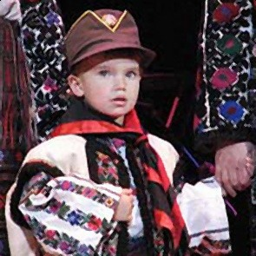

Перелік періодичних видань, матеріали
з яких включено до покажчика

- Газета по-українськи
- Голос України
- День
- КП в Украине
- Літературна Україна
- Ринок. Бориспіль
- Свобода
- Сегодня
- Сільські вісті
- Слово просвіти
- Україна козацька
- Україна молода
- Українське слово
- Український історичний журнал
- Урядовий кур’єр

Алфавітний покажчик

- Акіменко А. 4
- Бандера С. 8
- Бобрович В. 4
- Богуславська А. 4
- Бойко Ю. 8
- Бондаренко М. 5
- Бузина О. 8
- Бульба-Боровець Т. 7
- Василенко М. 7
- Вашкеба І. 4
- Ветров О. 4
- Ви ханський В. 7
- В’ятрович В. 4
- Гаврилюк О. 7
- Гавриляк І. 8
- Гамалій Ю. 8
- Гордасевич Г. 5
- Грабовський С. 4
- Гунько О. 8
- Данилюк (Блакитний) М. 4
- Дарованець О. 4
- Дем’янчук О. 4
- Дзвіняк Ф. (вуйко) 7
- Дмитрук В. 5
- Забілий Р. 5
- Заєць В. 8
- Зайцев О.Ю. 5
- Зінкевич О. 5,8
- Кентій А.В. 5
- Киячківський Д. 7
- Климчик Г. 5
- Климчик О. 5
- Книш З. 5
- Коваль Р. 5
- Коновалець Є. 8,9
- Кордюк Б. 8
- Костюк Є. 5
- Кот С. 5
- Крайній І. 5,7
- Кралюк П. 5
- Кук І. 3,5
- Куценко-Шеремета Ю. 5
- Лебедь М. 5
- Липовецький С. 7
- Макушенко О. 7
- Малко Р. 8
- Медведь С. 8
- Миськів Г. 5
- Мичко С. 5,7
- Мосендз Л. 6
- Музиченко Я. 7
- Нитка В. 4
- Олійник П. 5
- Ольжич О. 7
- Павличко Д. 6
- Папакін Г. 6
- Петер К. 7
- Петлюра С. 7
- Петрів П. 8
- Пирогов О. 6
- Плачинда С. 8
- Пустиннікова І. 6
- Рижков В. 6
- Скоробагатько С. 6
- Сергійчук М.І. 7
- Снігур О. 8
- Сопівник М. 6
- Стецько Я. 7,8
- Таран С. 7
- Теліга О. 5
- Тютюнник В. 7
- Тютюнник Ю. 7,8
- Файзулін Я. 7
- Філоненко Д. 9
- Хасам М. 4
- Червак Б. 6,9
- Чернов А. 7
- Чупринка Т. 2
- Шкляр В. 6
- Шпак В. 6,7
- Шпіцер В. 8
- Шухевич Р. 2,3,7
- Ющенко А. 4
- Ярмак Є. 6

Укладач Шевченко О.Л.

